Памятка для родителей «Безопасность ребенка в домашних условиях».

Уважаемые родители! Помните, что от качества соблюдения вами профилактических и предохранительных мер зависит безопасность вашего ребенка!
Безопасность ребенка является основным звеном в комплексе воспитания. Необходимо предпринимать меры предосторожности от получения ребенком травмы, потому что дети в возрасте до 7 лет проявляют большой интерес к окружающим их предметам, в частности электроприборам, аудио- и видеотехнике и взрывоопасным предметам.
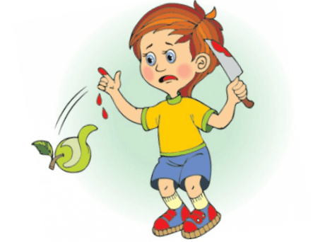
Обеспечение безопасности ребенка дома – это комплекс мер предосторожности, который включает в себя безопасность всех составляющих вашего дома (кухни, ванной комнаты, спальни, зала и т. д.)
Ребенок-дошкольник должен находиться под присмотром взрослых . Не оставляйте ребенка дома одного !
Источники потенциальной опасности для детей.
1. Предметы, которыми ребенку категорически запрещается пользоваться: спички, газовые плиты, электрические розетки, включенные электроприборы.
2. Предметы, которые необходимо хранить в недоступных для детей местах: бытовая химия, лекарства, пищевые кислоты, режуще-колющие инструменты.
Проверьте правильность размещения игрушек. Они не должны находиться на высоте, превышающей рост ребенка, так как, пытаясь достать игрушку со шкафа, он может получить травму при падении. Всегда следите за тем, чтобы кастрюли с горячим содержимым не стояли на краю стола, на подоконнике. Всегда надёжно запирайте лекарства и всё, что может оказаться ядовитым для ребёнка.
Ребенок должен запомнить:
- Когда открываешь воду в ванной или в кухне, первым отворачивай кран с холодной водой. Чтобы не обжечься, добавляй горячую воду постепенно.

- Никогда не прикасайся к электрическому прибору (стиральная машина, чайник, фен и т.д.), когда у тебя мокрые руки, потому что вода – хороший проводник электричества, и ты можешь получить сильный удар током.
Охранять жизнь детей - это просто проявлять здравый смысл!

